«№9 жалпы білім беретін мектебі» КММ-де оқушылардың кітап оқуға деген қызығушылығын арттыру, кітаптың адам өміріндегі маңызын насихаттау мақсатында «Кітап оқу-рухани қазына » атты кітап көрмесі ұйымдастырылды.
Көрменің мақсаты – оқушылардың кітап оқуға деген сүйіспеншілігін ояту, кітап арқылы білімдерін жетілдіру, ой-өрісін кеңейту, сөздік қорын молайту және рухани-адамгершілік құндылықтарды бойларына сіңіру. Сонымен қатар оқушыларды кітапты қадірлеуге, білімге құштар болуға және кітап оқуды күнделікті әдетке айналдыруға баулу.
Көрмеге көркем әдебиеттер, танымдық кітаптар, қазақ әдебиетінің көрнекті өкілдерінің шығармалары мен балаларға арналған қызықты туындылар қойылды.
«Кітап –білім бұлағы,білім –өмір шырағы» демекші, кітап оқуды насихаттау – жас ұрпақтың білімді, тәрбиелі әрі рухани бай болып қалыптасуына жол ашады.
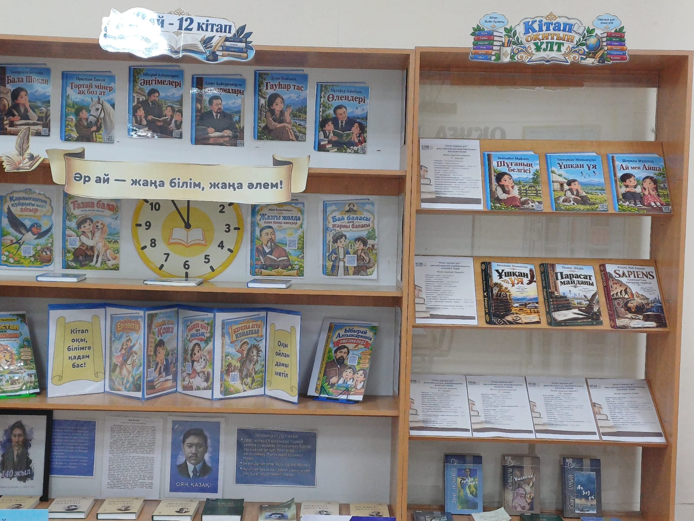

В КГУ «Общеобразовательная школа № 9» была организована книжная выставка «Чтение – духовное богатство», направленная на повышение интереса учащихся к чтению и раскрытие значимости книги в жизни человека.
Цель выставки – пробудить у школьников любовь к чтению, углубить их знания, расширить кругозор, обогатить словарный запас и привить духовно-нравственные ценности. Особое внимание уделялось воспитанию бережного отношения к книгам, стремления к знаниям и формированию привычки читать каждый день.
На выставке были представлены художественная и познавательная литература, произведения выдающихся представителей казахской литературы, а также увлекательные книги для детей.
Как гласит пословица: «Книга – источник знаний, знания – свет жизни». Популяризация чтения помогает подрастающему поколению стать образованными, воспитанными и духовно богатыми людьми.

